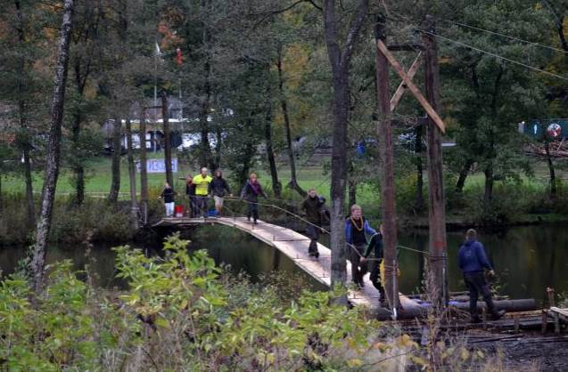
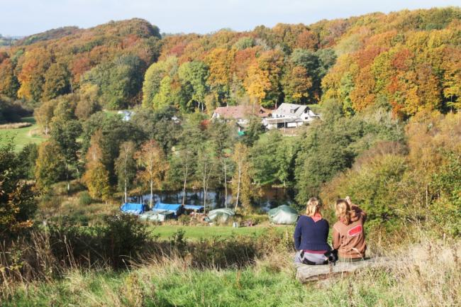

Det Danske Spejderkorps
TRELLEBORGSPEJDERNE

Udsigt over sø og gården på Forlev


FORLEV SPEJDERCENTER uge 27

…sammen med mange andre spejdergrupper😊

START: Vi mødes ved spejderhuset
lørdag den 29. juni. Tidspunkt tilgår.

SLUT: Ankomst ved spejderhuset
lørdag den 6. juli. Tidspunkt tilgår.

STED: Forlev Spejdercenter, Skyggelundsvej 3, 8660 Skanderborg
http://forlev.dk/lej-forlev-spejdercenter

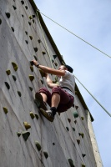
HVAD: Vi kører samlet fra spejderhuset. Vi sover i telt, laver mad i det fri, aktiviteter med andre, hejk, bader, bygger måske eget vandland, hygger og ser den smukke natur.

PRIS: 1.200,- kr. pr. spejder for rejse, mad – Und alles!
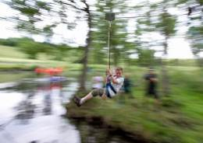
Svævebane over søen på Forlev
TILMELDING/betaling:
På hjemmesiden www.trelleborg-spejderne.dk senest 6. maj 2019 på gruppens konto:
0570, 5700059998,
husk at skrive spejderens navn som indbetaler.
MERE INFO: Når vi har den samlede tilmelding kommer en DETALJERET plan med forberedelserne og alle de praktiske oplysninger som rejsetidspunkter, pakning mm.

Vi glæder os til at være sammen med jer ALLE 21 spejdere
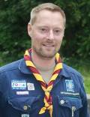
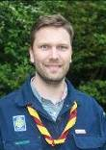
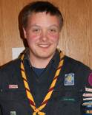


Med sommerlejrspejderhilsner

René Frederik Lotte Henrik

Husk – jo flere vi er sammen – desto federe oplevelser☺☺☺

